บทที่ 2

อุปกรณ์ที่ใช้กับโครงงาน

เนื่องจากโครงงานนี้มีจุดมุ่งหมายเพื่อออกแบบหุ่นยนต์ขนาดเล็กให้มีความยืดหยุ่นสามารถใช้ได้กับอุปกรณ์อินพุตและเอาต์พุตหลายชนิดตามความต้องการของผู้ใช้จึงได้มีการศึกษาอุปกรณ์ต่าง ๆ ที่หุ่นยนต์ทั่วไปใช้ ซึ่งในที่นี้จะแบ่งออกเป็น 2 ชนิด คือ อุปกรณ์ตรวจจับ และมอเตอร์

2.1 อุปกรณ์ตรวจจับ ( Sensor )
ในวงจรอิเล็กทรอนิกส์ในส่วนนำสัญญาณเข้า ที่ทำหน้าที่เป็นส่วนรับรู้ความรู้สึกต่าง ๆ เราเรียกว่า ตัวตรวจจับ ( Sensor ) ซึ่งจะทำการเปลี่ยนแปลงความรู้สึกต่าง ๆ ที่ได้รับเป็นสัญญาณทางไฟฟ้าซึ่งอาจจะเป็นแรงดันหรือกระแสก็ได้ และส่งให้กับวงจรอิเล็กทรอนิกส์เพื่อตีความหมาย และเอาผลดังกล่าวไปใช้งานได้ตามต้องการ
ตัวตรวจจับแบบพื้นฐานที่เราคุ้นเคยกันอย่างดี เช่น สวิตช์กลไก, สวิตช์แม่เหล็ก, เซลล์รับแสง, โฟโตทรานซิสเตอร์, ออปโต้คัปเปลอร์, ตัวตรวจจับตำแหน่ง, ตัวตรวจจับแรงดัน, ตัวตรวจจับอุณหภูมิ, ตัวตรวจจับเสียง เป็นต้น ตัวตรวจจับต่าง ๆ เหล่านี้ จะทำหน้าที่เปลี่ยนสถานภาพทางฟิสิกส์ให้เป็นสัญญาณทางไฟฟ้า เพื่อนำไปประยุกต์ใช้งานมในวงจรอิเล็กทรอนิกส์ให้สามารถทำงานได้ตามต้องการ
ในชุดควบคุมหุ่นยนต์ขนาดเล็กนี้ไม่ได้มีอุปกรณ์ตรวจจับรวมอยู่ในชุดควบคุม แต่ชุดควบคุมถูกออกแบบมาให้สามารถรองรับการทำงานของตัวตรวจจับพื้นฐาน ได้แก่ เซ็นเซอร์อินฟราเรดและ เซนเซอร์อัลตร้าโซนิค โดยการต่อผ่านพอร์ทอินพุตของชุดควบคุมหุ่นยนต์ขนาดเล็ก

  - มอเตอร์ ( Motor )
    - สเตปปิ้งมอเตอร์

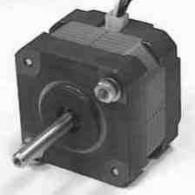
รูปที่ 2.1 ตัวอย่างสเตปปิ้งมอเตอร์

สเตปปิ้งมอเตอร์ทำหน้าที่เปลี่ยนสัญญาณข้อมูลแบบดิจิตอล ไปสู่การเคลื่อนที่ทางกล อย่างได้สัดส่วนกัน โดยที่แกนหรือโรเตอร์ของมอเตอร์ชนิดนี้มักถูกควบคุมให้หมุนเป็นลำดับขั้น
ประโยชน์จากการใช้งานสเตปปิ้งมอเตอร์ที่มีการควบคุมโดยใช้สัญญาณดิจิตอลคือ มีความถูกต้องเที่ยงตรงและสามารถเปลี่ยนตำแหน่งของโหลด ได้อย่างรวดเร็ว เนื่องจากแต่ละอินพุตพัลซ์ จะทำให้สเตปปิ้งมอเตอร์เคลื่อนที่ไปหนึ่งสเตป อย่างเที่ยงตรง
เมื่องพิจารณาในแง่ทางกลจะพบว่าสเตปปิ้งมอเตอร์มีความเที่ยงตรงที่ยอมรับได้ ซึ่งในการเปลี่ยนตำแหน่งอย่างง่ายอาจใช้สวิตช์ ในการควบคุมมอเตอร์ นั่นคือ สร้างวงจรควบคุมมอเตอร์ได้ง่าย ถ้าต้องการเพิ่มประสิทธิภาพของส่วนควบคุม ให้ดีขึ้น อาจใช้ไอซีที่มีความเร็วสูงเนื่องจากประกอบด้วยมอสเฟสอยู่ภายใน จึงได้กำลังงานสูง และต้นทุนต่ำ ความสะดวกในการใช้งานนี้เองจึงทำให้นำไปสู่การใช้งานอย่างแพร่หลาย
การได้รับประโยชน์จากการใช้สเตปปิ้งมอเตอร์อย่างเต็มที่ นั้นขึ้นอยู่กับการขับอย่างถูกต้องเหมาะสม ซึ่งภาคขับนี้จะต้องประกอบไปด้วย แหล่งจ่ายไฟฟ้ากระแสตรง อิเล็กทรอนิกส์สวิตช์ โดยอาจจะเป็นทรานซิสเตอร์หรือมอสเฟส และแหล่งจ่ายสัญญาณข้อมูลแบบดิจิตอล ซึ่งมีลักษณะเป็นพัลซ์ เพื่อใช้ควบคุมทิศทางการหมุนของมอเตอร์
ทิศทางของกระแสไฟฟ้าที่ป้อนเข้าสู่สเตปปิ้งมอเตอร์ ถูกควบคุมโดยการทำงานของอิเล็กทรอนิกส์สวิตช์ ดังนั้นสเตปปิ้งมอเตอร์จะหมุนไปหนึ่งช่วงในแต่ละอินพุตพัลซ์ที่ป้อนเข้าสู่วงจรอิเล็กทรอนิกส์สวิตช์ ซึ่งขนาดมุมที่หมุนไปจะขึ้นอยู่กับการออกแบบสเตปปิ้งมอเตอร์ โดยมีค่าตั้งแต่ 1.8 องศา ถึง 15 องศา ถ้าส่งสัญญาณไปยังวงจรสวิตช์ชิ่ง 24 พัลซ์ โดยมีค่าของหนึ่งช่วงการหมุนเท่ากับ 15 องศา สเตปปิ้งมอเตอร์ก็จะหมุนไปครบ 1 รอบพอดี เวลาที่ใช้ในการหมุนครบ 1 รอบ ขึ้นอยู่กับอัตราการจ่ายสัญญาณพัลซ์ควบคุมโดยสัญญาณนี้อาจถูกผลิตโดยวงจรกำเนิดสัญญาณที่ปรับความถึ่ได้หรือจากไอซีควบคุม

การทำงานของสเตปปิ้งมอเตอร์
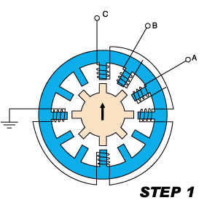
รูปที่ 2.2 การทำงานของสเตปปิ้งมอเตอร์ขั้นที่ 1
ตัวสเตเตอร์และโรเตอร์จะถูกสร้างด้วยเหล็กผสมซิลิคอน โดยที่ตัวโรเตอร์จะไม่ถูกพันด้วยคอล์ยแต่ส่วนส่วนที่ถูกพันด้วยคอล์ย จะเป็นส่วนของสเตเตอร์เท่านั้น ดังนั้นเมื่อเราจ่ายกระแสไฟฟ้าผ่านคอล์ย จึงทำให้สเตเตอร์มีคุณสมบัติเป็นแม่เหล็ก
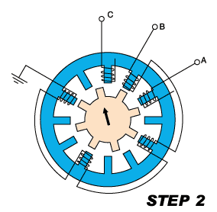
รูปที่ 2.3 การทำงานของสเตปปิ้งมอเตอร์ขั้นที่ 2
เราจะจ่ายไฟให้แก่เฟส C ดังนั้นซี่ของโรเตอร์ก็จะถูกดูดเข้า หาเฟส C จากนั้นเราก็หยุดจ่ายไฟให้แก่เฟส C แล้วจ่ายไฟให้แก่ เฟส B ซี่ของสเตเตอร์อันถัดไปที่อยู่ใกล้เฟส B มากที่สุดก็จะถูกดูดเข้ามาแทน และเมื่อเราหยุดจ่ายไฟให้เฟส B และจ่ายไฟที่เฟส A แทนโรเตอร์ที่อยู่ใกล้ A ที่สุดก็จะถูกดูดเข้ามาแทน
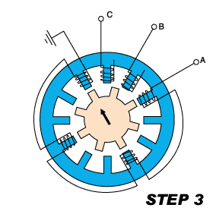
รูปที่ 2.4 การทำงานของสเตปปิ้งมอเตอร์ขั้นที่ 3
จากหลักการที่ได้ให้ไปการที่เราจะทำให้มอเตอร์ชนิดนี้หมุนเรา เราก็ต้องจ่ายไฟเรียงลำดับ A B C ซึ่งเราอาศัยไมโครคอนโทรลเลอร์เข้ามาช่วย โดยส่งมาเป็นข้อมูลขนานในการส่งสัญญาน ไปควบคุม Step Motor โดยเราจะส่งค่า 1 2 และ 4 ไปที่พอร์ตตามลำดับวนไปเรื่อยๆ ซึ่งจะเป็นค่าในเลขฐานสอง
0 0 0 0 0 0 0 1
0 0 0 0 0 0 1 0
0 0 0 0 0 1 0 0
รูปที่ 2.5 ลักษณะสัญญาณที่ส่งไปควบคุมสเตปปิ้งมอเตอร์

สเตปปิ้งมอเตอร์จะหมุนได้นั้นต้องมีการป้อนพัลส์กระตุ้นเข้าที่ลวดแต่ละเฟสของมอเตอร์ ซึ่งวิธีการป้อนพัลส์ที่ต่างกันนั้นสามารถทำได้ดังนี้
- การป้อนพัลส์กระตุ้นเฟสเดียว ( Single phase Excitation ) ซึ่งเป็นการป้อนพัลส์ให้กับขดลวดทีละขด ดังรูป

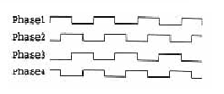
รูปที่ 2.6 การป้อนพัลส์กระตุ้นเฟสเดียว

- การป้อนพัลส์กระตุ้นสองเฟส ( Two phase Excitation ) เป็นการป้อนพัลส์ให้กับขดลวดทีละสองขด ดังรูป
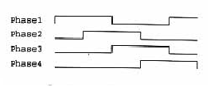
รูปที่ 2.7 การป้อนพัลส์กระตุ้นสองเฟส

- การป้อนพัลส์กระตุ้นแบบฮาล์ฟสเตป ( Half Step Excitation ) การป้อนพัลส์แบบนี้จะทำให้มอเตอร์มีสเตปการหมุนที่ละเอียดขึ้น ดังรูป
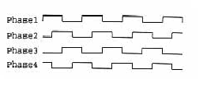
รูปที่ 2.8 การป้อนพัลส์กระตุ้นแบบฮาล์ฟสเตป

การป้อนพัลส์กระตุ้นแบบนี้มีความสำคัญมาก เพราะสามารถทำให้สเตปปิ้งมอเตอร์ที่มีความละเอียดในการหมุนต่ำสามารถมีความละเอียดในการหมุนเพิ่มขึ้นได้

    - เซอร์โวมอเตอร์

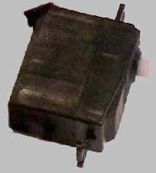
รูปที่ 2.9 ตัวอย่างเซอร์โวมอเตอร์

การทำงานของเซอร์โวมอเตอร์ เซอร์โวมอเตอร์ เป็นมอเตอร์ทดเฟืองขนาดเล็กโดยมีแกนส่งกำลัง 1 อัน โดยปกติเซอร์โวมอเตอร์จะหมุนได้เพียง 180 องศา เท่านั้น หรือบางตัวอาจจะถึง 210 องศาขึ้นอยู่กับบริษัทผู้ผลิตและแกนส่งกำลังนี้สามารถที่จะควบคุมทิศทางที่หันไปหรือตำแหน่งที่ต้องการได้ โดยการส่งรหัสควบคุมให้กับตัวเซอร์โวมอเตอร์ ตำแหน่งของแกนส่งสัญญาณดังกล่าวเข้าที่ขาอินพุตตลอดเวลา เซอร์โวมอเตอร์สามารถนำไปประยุกต์ใช้งานกับอุปกรณ์ได้หลากหลาย
ถ้าแกนอยู่ในมุมที่ถูกต้องมอเตอร์ก็จะปิดเองอัตโนมัติ แต่ถ้าวงจรตรวจสอบพบว่ามุมยังไม่ถูกต้องมอเตอร์ก็จะหมุนไปในทางที่ถูกต้องจนกระทั่งได้มุมที่ถูกต้อง และจะหยุดอยู่จนกว่การป้อนข้อมูลเข้ามาใหม่ การกำหนดองศาของการหมุนทำโดยการส่งสัญญาณ Pulse ค่าระหว่าง 1.5 มิลลิวินาที ถึง 2.0มิลลิวินาทีดังรูป
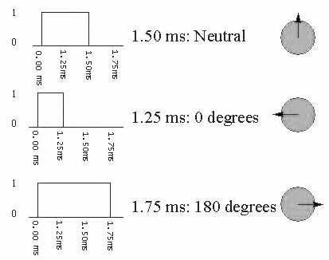
รูปที่ 2.10 แสดงการควบคุมการทำงานของเซอร์โวมอเตอร์มอเตอร์
เป็นการแสดงลักษณะความกว้างของ Pulse กับทิศทางที่เซอร์โวมอเตอร์หมุนไปในการควบคุมการหมุนของเซอร์โวมอเตอร์นั้นทำโดยการสร้างสัญญาณพัลส์จากไมโครคอนโทรลเลอร์ ไปเข้าสู่เซอร์โวมอเตอร์

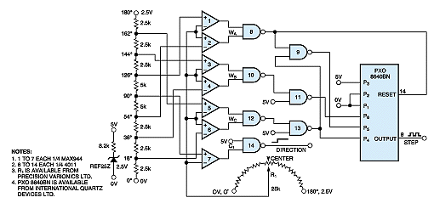
รูปที่ 2.11 แสดงโครงสร้างภายในของเซอร์โวมอเตอร์

